**2017年全国大学生电子设计竞赛**

**微电网模拟系统（A题）**

**【本科组】**



**2017年8月12日**

**微电网模拟系统（A题）**

**摘要**：本系统以单片机STM32F103为核心设计微电网模拟系统。由MOSFET管驱动电压型三相全桥逆变电路，通过PI闭环实现高精度稳压控制；利用两片单片机建立相互通信，采用过零比较的方式实现两个逆变器输出电压并联，通过主从控制算法实现功率分配。系统具有“自恢复”型短路保护功能，同时能对电压、频率、电流用液晶加以显示。测试表明：本系统功能完善，很好地实现了各项设计指标。

**关键词：**STM32，三相逆变，SPWM，主从控制

**一、方案论证**

**1.三相逆变主电路方案**

方案一：电流型逆变。直流侧串联大电感，相当于电流源。直流侧电流基本无脉动，直流回路呈现高阻抗；逆变器抑制过电流能力强，特别适用于频繁加、减速的启动型负载。可以很好地限制输出短路电流，但电压谐波及直流侧的电抗器会造成开关器件的过压。

方案二：电压型逆变。直流侧并联大电容，相当于电压源。直流侧电压基本无脉动，直流回路呈现低阻抗；逆变器抑制浪涌电压能力强，适用于负载比较稳定的运行方式。当采用SPWM方式时，电压型逆变控制更加灵活，响应速度更快，比起电流型逆变有着更大的优势。

根据以上分析，本设计采用方案二。

**2.调制方案**

方案一：规则采样法。规则采样法一般采用三角波作为载波，其原理就是用三角波对正弦波进行采样得到阶梯波，再以阶梯波与三角波的交点时刻控制开关器件的通断，从而生成SPWM波。

方案二：数字波表比较法。由软件形成一个正弦波表，通过软件查表的方法来比较载波与调制波的大小，进而控制脉宽来生成SPWM。该方法产生的SPWM波精确，且对调制度、调制波与载波的频率相位关系以及死区时间等参数容易控制。

由于方案一计算繁琐，不适于实时控制，方案二既具有接近正弦波的优点又避免了大量运算，故本设计采用方案二。

**3.逆变器并连控制方案**

方案一：下垂控制。下垂控制策略是利用分布式微源输出有功功率和频率呈线性关系及无功功率和电压幅值呈线性关系进行控制，每个逆变器接口式微源输出的交流电压可以等效为受控电压源，其幅值、频率、相位必须相互协调配合，共同负担负载电流，硬件软件实现起来较为复杂。

方案二：主从控制。主从控制方式是将各个微源采取不同的控制策略，并赋予其不同的职能。其中，逆变器1作为主微源，来检测三相交流中的各种电气量，根据其运行情况来釆取相应的调节手段，通过建立通信来控制逆变器2的输出来达到整个微电网模拟系统的功率平衡，使频率电压稳定在额定值。

考虑到单片机性能及成本，本设计选用方案二。

**4.方案描述**

由以上分析，系统的总体设计框图如图1所示，包括保护电路、DC-AC变换电路、控制、反馈、测量和显示6个部分。

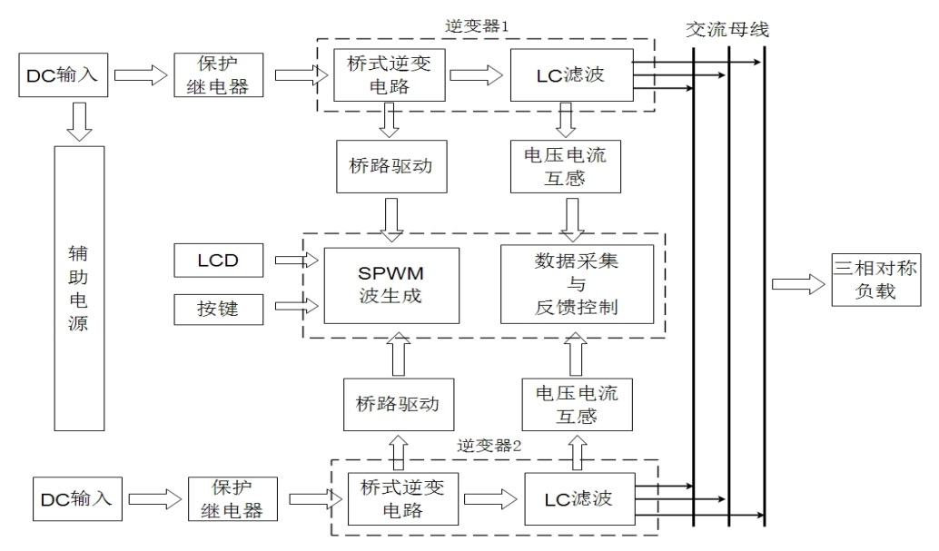

**图1 系统总体框图**

**二、理论分析与计算**

**1.提高效率的方法**

本电路影响系统效率的因素主要有开关损耗、LC滤波电路的损耗、辅助电源的损耗等，因此做好这些器件的吸收缓冲和正确的参数选择是提高此系统效率的有效途径。实现方案是：1、在开关管D,S两极间加RC吸收缓冲回路。合理的吸收缓冲回路不但降低了功率器件的浪涌电压和浪涌电流，而且还降低了器件的开关损耗和电磁干扰，避免了器件的二次击穿。2、选择导通电阻小的开关管，减小开关管的导通损耗。如IRF3205，，导通压降小。3、减小滤波电感的附加损耗，磁芯材料选用低损耗的铁硅铝磁芯，绕制电感用漆包线尽量增大其线径。4、为了降低开关损耗，采用较低开关频率10KHz。

**2.滤波电路及参数设计**

逆变器输出滤波器的截至频率取10倍工频，鉴于系统功率不大，滤波电感的电感量可以稍大，滤波电容的容量稍小。实际制作中，滤波电感的电感量为1mH，满足截至频率的电容量为：



**3.两台逆变器同时运行模式控制策略**

当两个逆变器并联运行时，逆变器1作为主模块，逆变器2作为从模块。在主从控制结构中,在系统中设置专门的稳压及均流控制模块(主模块),从模块为电流跟随器性质的逆变模块。对主模块控制系统的电压环进行调节,其输出电压信号作为内环电流的给定信号。从模块的电流以主模块的输出电流为基准,跟随主模块的输出电流,无需锁相环电路来实现同步。主从并联控制方式的各个模块均有独立的控制环,并且具有专门的电流分配环,可以同时精确调节输出电压和均分负载功率,控制结构简单,精度很高。

**三、电路与程序设计**

**1.逆变器主回路与器件选择**

如图2所示，主回路由驱动电路及三相桥式逆变组成。

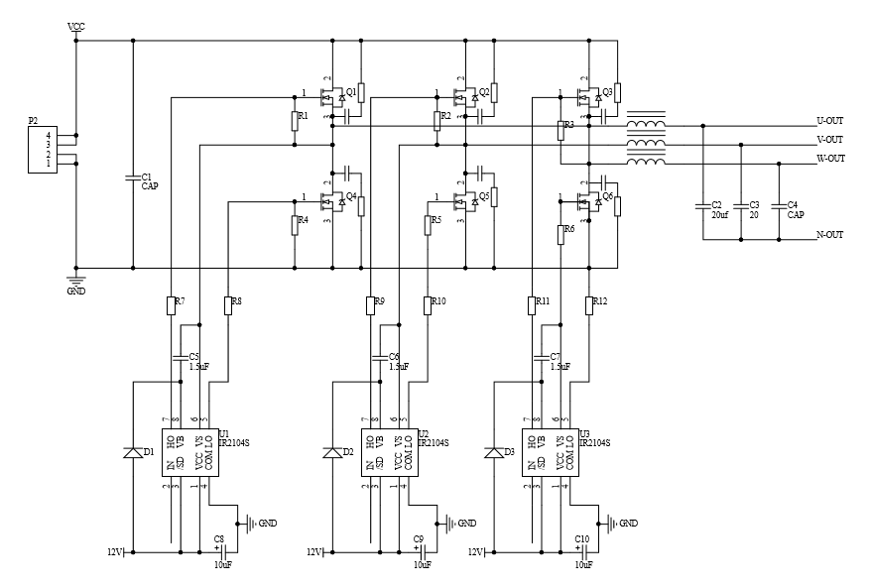

**图2 逆变电桥及其驱动**

虽然IGBT与MOSFET相比，通态压降低，电压、电流容量比功率MOSFET高，且具有更高的耐脉冲电流冲击能力。但考虑到本系统正常工作时母线电压最高为24V，器件承受的最大电流有效值为3A，两者都可胜任，小电流小电压情况下MOSFET具有较小的功耗，故从成本和损耗角度考虑，选择采用MOSFET。再根据MOSFET 的损耗公式：



为提升系统的效率，在开关频率一定时应选用导通电阻小的器件。

分别从以上3个方面考虑，本系统最终采用了IRF3205型MOSFET，该芯片漏、源极击穿电压55V，25℃时连续漏极电流110A，通态电阻小于8mΩ，完全可以满足设计需求。

IR2104驱动芯片本身能够提供死区，不须单片机提供，可防止开关MOS管同时开通，满足本系统设计要求，因此选择其为驱动芯片。

**2.控制电路与控制程序**

（1）闭环控制电路

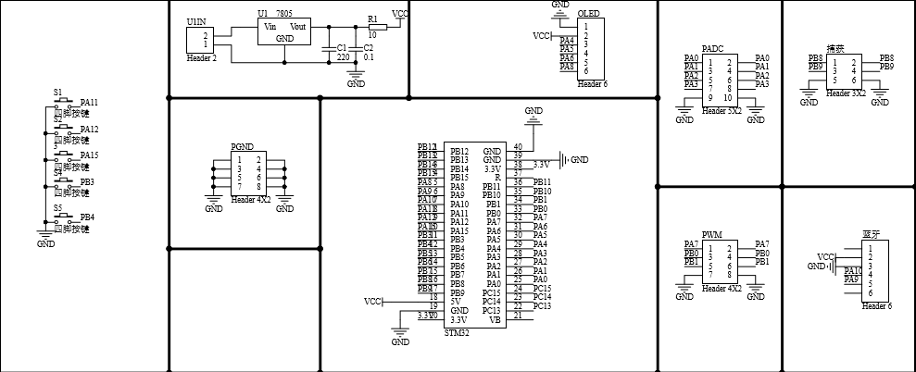

**图3 单片机基本电路**

采用电压平均值反馈控制方案，实现对逆变器输出正弦电压的闭环控制。控制框图如图4所示，利用霍尔电压传感器分别对逆变器输出三相电压、和进行采样，后AD637有效值转换，经过单片机处理后改变SPWM波调制比，反馈给逆变器从而改变其输出电压。

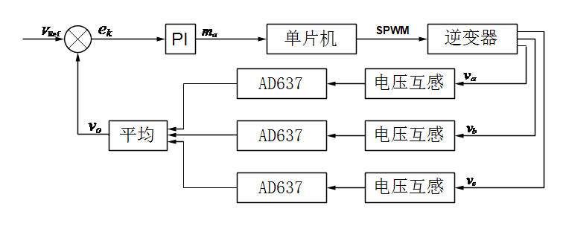

**图4 稳压控制框图**

（2）控制程序

系统整体控制程序流程图如图5所示。

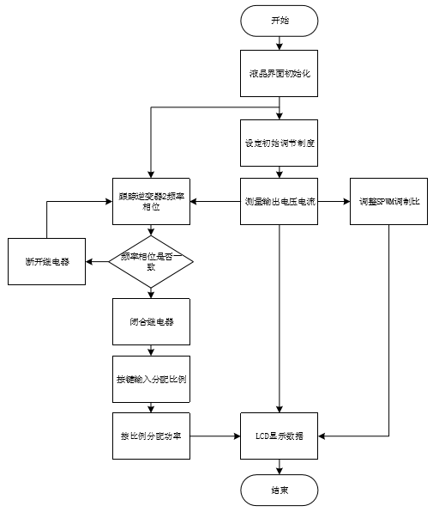

**图5 程序流程图**

**四、测试方案与测试结果**

**1.主要测量仪器**

系统调试的主要仪器有：直流稳压电源，型号DF1731SD3A；200MHz数字示波器，型号TPS2024B；6位半数字多用表，型号DMM4040；失真度测试仪，型号DF4121。

**2.输出电压、频率、THD和效率测量**

测量方法：

（1）电压、频率测量：用数字多用表和示波器直接测量。

（2）效率测量：逆变输出功率可以用测得的线电压线电流有效值进行计算得到，由于输入端电压电流均为直流信号，直接相乘即为输入功率，效率按进行计算。

（3）失真度测试：直接用失真度仪测量。

闭合S，仅用逆变器1向负载提供三相对称交流电，当=2A时，测量，,THD和，测试数据如表1所示。

|  |  |  |  |  |  |  |  |
| --- | --- | --- | --- | --- | --- | --- | --- |
| /V | 24.01 | 23.98 | 23.96 | 24.02 | 23.95 | 24.00 | 24.01 |
| /Hz | 50.00 | 50.01 | 50.01 | 50.00 | 49.98 | 49.99 | 50.02 |
| THD/% | 1.45 | 1.44 | 1.42 | 1.43 | 1.42 | 1.44 | 1.43 |
| /% | 92.32 | 92.24 | 92.52 | 92.23 | 92.33 | 92.31 | 32.36 |

**表1**

**3.负载调整率测试**

测试方法：在0~2A范围内变化时，用万用表测量输出电压，利用公式，计算电路负载调整率，见表2。

|  |  |  |  |
| --- | --- | --- | --- |
| 序号 | 输出线电流/A | 输出线电压/V | 负载调整率/% |
| 1 | 0 | 24.01 | 0.21 |
| 2 | 2 | 23.96 |

**表2 负载调整率测试**

在1~3A范围内变化时，用万用表测量输出电压，计算电路负载调整率，见表3。

|  |  |  |  |
| --- | --- | --- | --- |
| 序号 | 输出线电流/A | 输出线电压/V | 负载调整率/% |
| 1 | 1 | 24.02 | 0.25 |
| 2 | 3 | 23.96 |

**表3负载调整率测试**

**4.输出功率自动分配功能测试**

测试方法：当在1~3A范围变化时，用万用表测量逆变器1和2的输出电压，计算输出功率比值K和线电流折算差值，见表4.

|  |  |  |  |  |  |  |  |
| --- | --- | --- | --- | --- | --- | --- | --- |
| 序号 | /A | /V | /V | /A | /A | K |  |
| 1 | 1 | 20.21 | 28.86 | 1.20 | 2.40 | 0.5 | 0.06 |
| 2 | 2 | 21.08 | 25.08 | 1.75 | 2.09 | 1.2 | 0.04 |
| 3 | 3 | 28.23 | 18.48 | 2.94 | 1.54 | 2.0 | 0.05 |

**表4 输出功率自动分配测试**

**5.测试结果分析**

输出线电压控制精度达到（24±0.1）V，完全达到题目要求；交流母线电压THD小于1.5%；逆变器1的效率为92.7%，优于发挥部分要求；负载调整率小于0.25%。从测量的数据可以看出，本设计较好的实现了题目所要求的性能指标。

**五、参考资料**

[1] 钟炎平.电力电子电路设计[M].华中科技大学出版社，2010.

[2] 黄根春.电子设计教程[M].电子工业出版社，2007.

[3] 王兆安,刘进军.电力电子技术[M].机械工业出版社，2009.

**附录1 实物图**

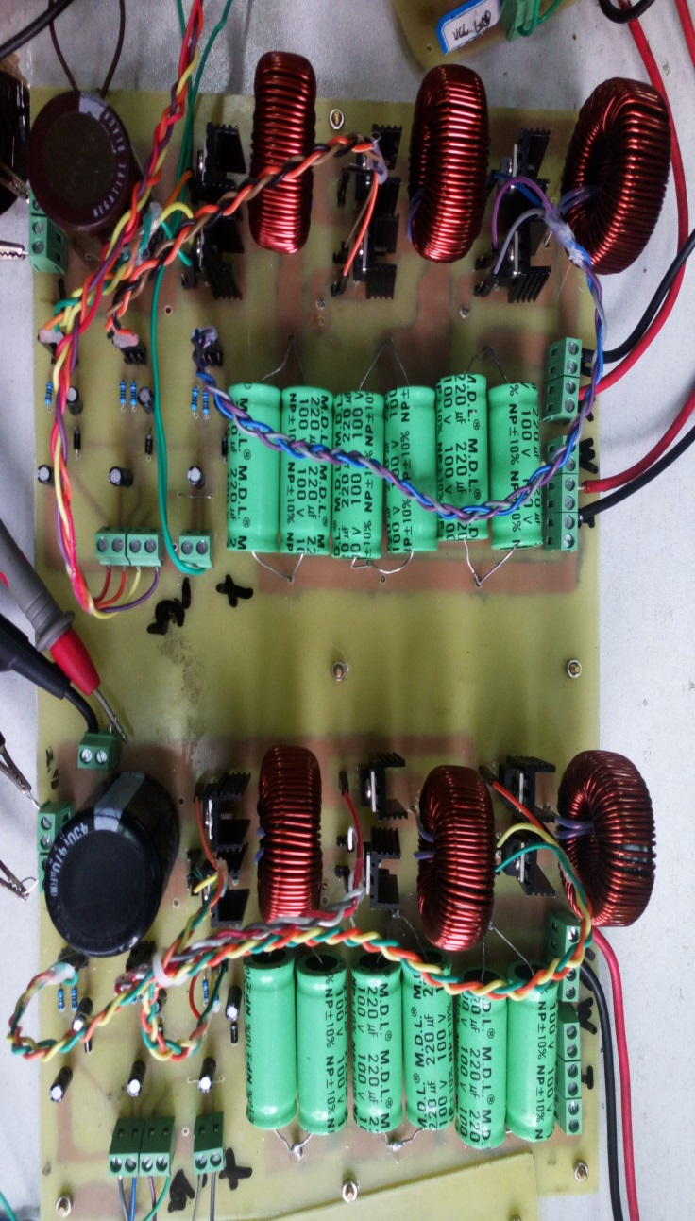

**附录二 波形图**

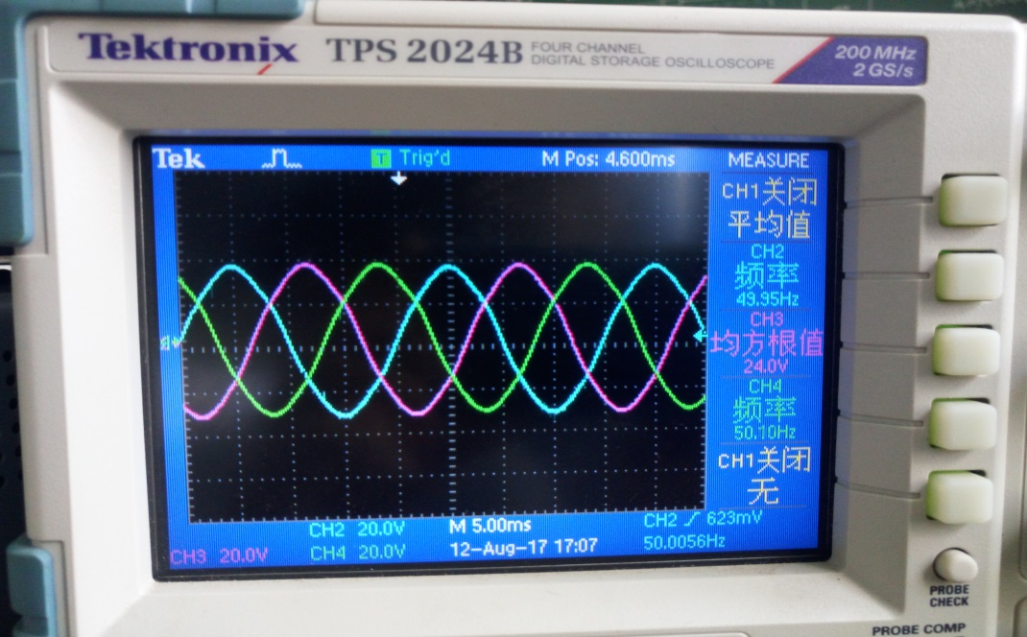

**附录三 部分重要程序**

#include "stm32f10x.h"  
#include "SPWM.h"  
#include "oled.h"  
#include "delay.h"  
#include "adc.h"  
#include "key.h"  
#include "usart.h"  
#include "PID.h"  
  
vu16 freq = 18000, Period=0;   
  
  
 int main(void)  
 {   
    u16 adc0,adc1,adc2,adc3;   
Period_percent=1;                
NVIC_PriorityGroupConfig(NVIC_PriorityGroup_2);   
TIM3_PWM_Init(4000,0);    
TIM2_Int_Init(9999,7199);  
delay_init();           
Adc_Init();  
uart_init(115200);  
OLED_Init();  
OLED_Clear1();  
PID_Parameter_Init(&voltage,0.970,0.05,0.05,0);    
   
OLED_ShowString1(0,0,"Vout:");  
OLED_ShowString1(0,2,"I");  
while(1)  
{  
      
adc0=Get_Adc_Average(ADC_Channel_0,10);   
adc1=Get_Adc_Average(ADC_Channel_1,10);  
adc2=Get_Adc_Average(ADC_Channel_2,10);   
adc3=Get_Adc_Average(ADC_Channel_3,10);   
  
temp0=(float)adc0*(3.3/4095);  
temp1=(float)adc1*(3.3/4095);  
temp2=(float)adc2*(3.3/4095);  
temp3=(float)adc3*(3.3/4095);  
   
printf("Vout:%f   Iout:%f   MOD:%f\n",temp0,temp1,Period_percent);   
  }  
 }